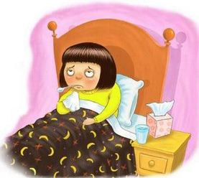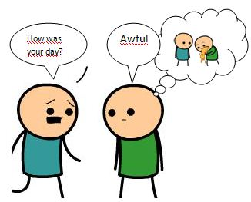

*I’m sick and*

*tired of this “illness”.*

***(Bu hastalık canıma yetti)***

*How was your day?*

***(Günün nasıl geçti?)***

***(Bak sana ne söyleyeceğim.)***

*Bull’s eye.*

***(Tam on ikiden! Tam İsabet!)***

*Get back here!*

***(Geri Gel)***